**ЗАПОМНИТЕ:**

**НЕ БРАТЬ И НЕ ТРОГАТЬ!**

**НЕ ПРИКАСАТЬСЯ И НЕ ПРОБОВАТЬ!**

***Запомни эти заповеди:***

1 .  Прежде, чем взять в руки наркотик, подумай: а зачем тебе это надо? Кроме дополнительных проблем ничего хорошего не получишь.

2. Допустим, в силу обстоятельств, в твои руки попал    наркотик. Будь мужественным, не поленись и донеси его до унитаза.

3. Если, попробовав наркотик, тебе захотелось повторить, знай, ты - в начале пути к своей безвременной смерти. Но еще до ее прихода ты испытаешь такие муки и страдания, какие не пожелаешь своему злейшему врагу.

4. Наркодилеры хитры и коварны. Они могут подстерегать тебя в школе, не дискотеке, даже в подъезде дома. Они - враги! Будь бдителен.

Итак, где бы, в какой ситуации ни оказался - скажи сам себе твердо решительно:

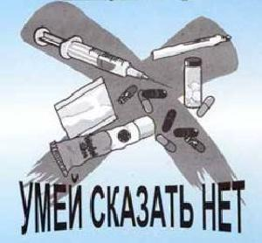

Осторожно – наркотики!



   Нам угрожает беда.  Эта беда – наркомания. **Что это такое? Наркомания** – это болезненное, непреодолимое пристрастие к наркотическим средствам, лекарствам, таблеткам. Организм, привыкший к наркотикам, испытывает такую сильную боль без наркотика, что человек идет на все: обман, воровство, даже на убийство, лишь бы достать наркотики. Наркотики – безжалостный плач, который требует: «Укради, убей, достань очередную дозу, прими ее, иначе я подвергну тебя жуткой пытке».  
  **Почему люди становятся наркоманами?Разве их заставляют?** Нет! К наркомании принуждают! Тут кроется ужасный обман. Наркотики очень дорого стоят. Люди, распространяющие их, получают огромную прибыль. Трудом таких денег не заработать. А продавцам нужны покупатели, то есть несчастные, привыкшие к наркотикам, готовые отдать за них любые деньги. Поэтому новичкам предлагают эту отраву почти бесплатно, уговаривая: «Попробуй, это приятно. Это интересно». Или «Наркотики – для смелых, ты же не трус? Нет? Так попробуй!». Но никакой смелости тут нет. Наоборот, смелым может считать себя лишь тот, кто не идет на поводу, отказывается от яда.

**СПАЙСЫ И ПОСЛЕДСТВИЯ УПОТРЕБЛЕНИЯ**

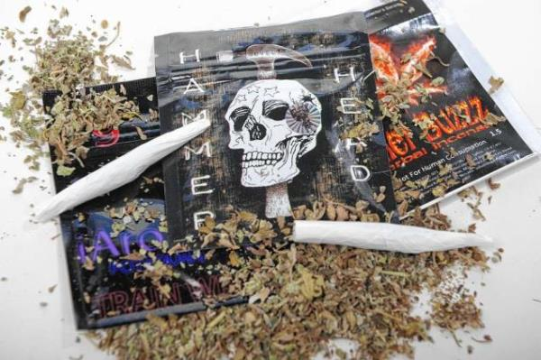

**Признаки употребления спайса**

**Признаки употребления Спайса** частично напоминают таковые при курении анаши:

1. **Возникают зрительные и слуховые галлюцинации.** При закрытых глазах пациент видит различные яркие образы, слышит звуки и речь.
2. **Нарушение сознания и мышления.**Человек в состоянии наркотического опьянения после употребления Спайса теряет связь с реальностью, перестает ощущать собственное тело. Нередки случаи полной потери сознания.
3. **Неосознанные действия.** Например, пациент может ходить кругами или по определенной траектории, натыкается на разные предметы.
4. **Амнезия.** После того, как состояние опьянения проходит, человек не может вспомнить, что он делал, и что в это время происходило вокруг.
5. **Красные глаза** – также признак человека, употребляющего спайс.